北京青年学术演讲比赛报名手册

北京市科学技术协会
2021年5月14日

- 电脑端报名方法

- 复制链接地址XXXXXXXXXXXXXXXX 至浏览器打开，页面显示北京青年学术演讲比赛活动详情页，点击“报名进行中”开始报名（如下图）

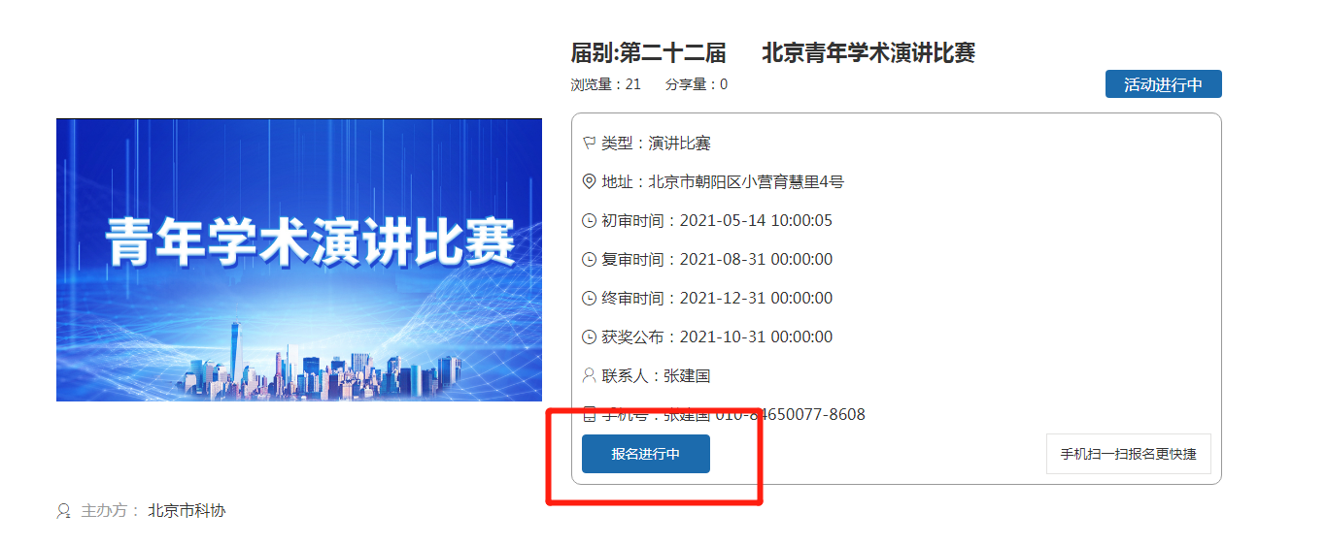

2、根据页面提示输入相关报名信息后，点击底部“立即报名”即可；点击附件上传部分的“上传文件”按钮，可以直接上传附件文档（如下图）
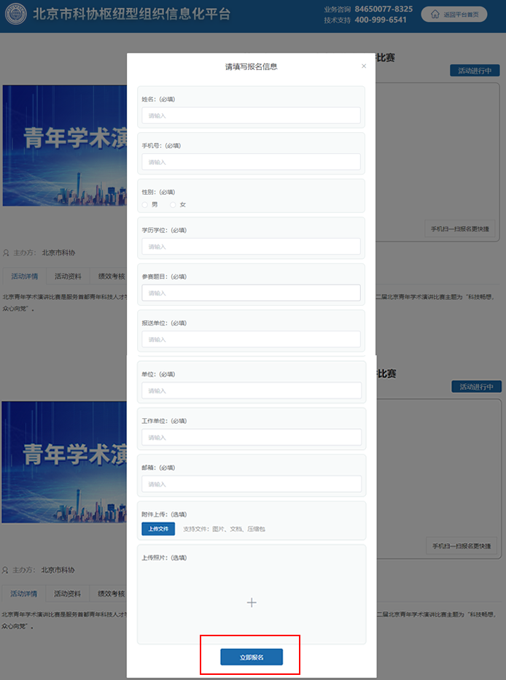

3、页面顶端提示“报名成功”即为成功报名（如下图）
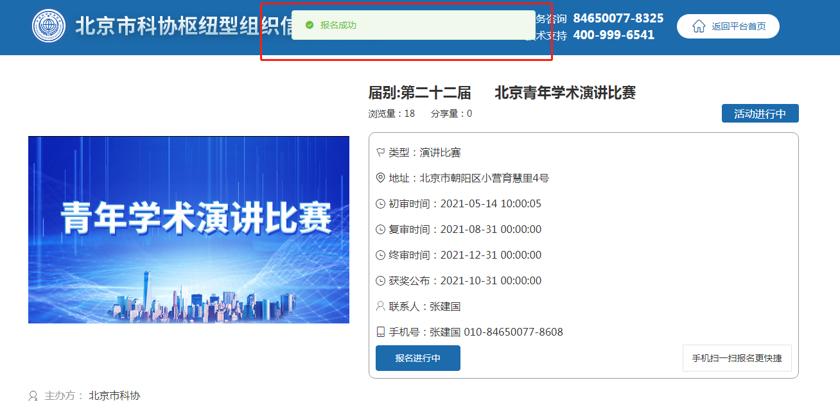

- 手机端报名方法

1、扫描下方活动报名二维码

【二维码图片】

2、进入北京青年演讲比赛手机端详细页面，点击底部“点击立刻报名”按钮进行报名(如下图)

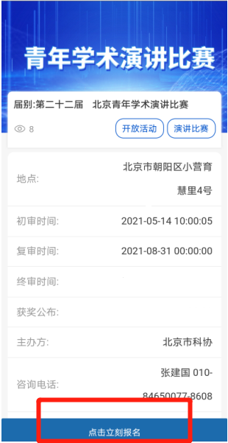

3、根据页面提示输入相关报名信息后，点击底部“立即报名”即可；点击附件上传部分的“上传文件”按钮，可以直接上传附件文档（如下图）

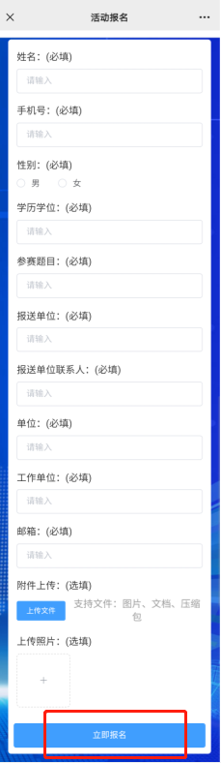

4、页面自动跳转回活动详情页，并提示“报名成功”即为成功报名（如下图）
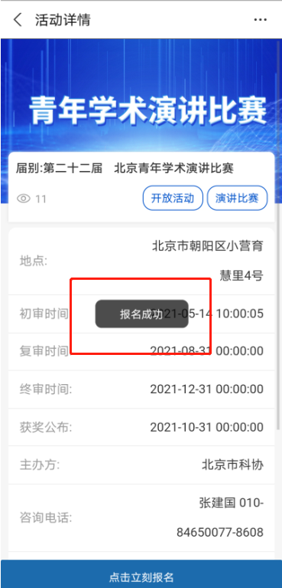
- 报名结果查询

报名成功后系统会下发通知短信至您预留手机号，收到如下短信提示即为成功报名。

本案数据及截图仅为报名指导，不具参考意义，具体赛事时间信息请以官方发布为准。

